**ИСПОЛЬЗОВАНИЕ ИНТЕРАКТИВНЫХ РАБОЧИХ ЛИСТОВ**

**НА УРОКАХ ИСТОРИИ**

*Зюмкина Н.А., преподаватель истории и обществознания*

*Государственное бюджетное образовательное учреждение  
среднего профессионального образования Херсонской области  
«Педагогический колледж Херсонской области»*

Основой целью среднего профессионального образования является подготовка квалифицированного специалиста, способного к эффективной профессиональной работе по специальности и конкурентного на рынке труда. В условиях современного образования реализовать эту цель возможно через построение обучения на компетентностном подходе.

Для системы образования среднего профессионального уровня компетентностный подход – это совокупность общих принципов определения целей и организации образовательного процесса, а также отбора содержания образования [2].

Компетентность обязательно включает в себя способность и мотивацию к совершенствованию в конкретной предметной области [6]. Поэтому одной из приоритетных задач моей педагогической деятельности является мотивация студентов к знаниям. Но как решить эту задачу? Как мне преподавателю истории объяснить значимость изучения прошлого в настоящем? Как воспитать чувство патриотизма и уважения к историческому наследию?

Всего этого можно добиться только при наличии интереса у студентов к изучению дисциплины. Познавательный интерес означает интеллектуально-эмоциональный отклик на процесс познания, стремление студента к обучению, к выполнению индивидуальных и общих заданий, интереса к деятельности преподавателя и других обучающихся. Активизация познавательной деятельности — это постоянный процесс побуждения к целенаправленному обучению. Для этого необходимо использовать такую систему методов, которая направлена не на изложение готовых знаний, их запоминание и воспроизведение студентами, а на самостоятельное овладение ими знаниями и умениями в процессе активной познавательной деятельности.

Для реализации познавательной и творческой активности студента в учебном процессе используются современные образовательные технологии, дающие возможность повышать качество образования, более эффективно использовать учебное время и снижать долю репродуктивной деятельности студентов за счет снижения времени, отведенного на выполнение домашнего задания [4].

Внедрение в образовательный процесс современных образовательных и информационных технологий позволяет преподавателю:

- отработать глубину и прочность знаний;

- закрепить умения и навыки в различных областях деятельности;

- развивать технологическое мышление, умения самостоятельно планировать свою учебную, самообразовательную деятельность;

- воспитывать привычки четкого следования требованиям дисциплины в организации учебных занятий [4].

Исходя из опыта использования в педагогической деятельности инновационных методов, можно выделить некоторые их преимущества:

- меняются функции преподавателя и студента, преподаватель становится консультантом, а студентам предоставляется большая самостоятельность в выборе путей усвоения учебного материала;

- они помогают научить студентов активным способам получения новых знаний;

- дают возможность овладеть более высоким уровнем личной социальной активности;

- создают такие условия в обучении, при которых студенты не могут не научиться;

- стимулируют творческие способности студентов;

- помогают приблизить учебу к практике повседневной жизни;

- формируют не только знания, умения и навыки по предмету, но и активную жизненную позицию.

Одним из важных моментов на занятиях истории для студента является понимание необходимости личной заинтересованности в приобретении знаний, чтобы студенты могли ощущать свою компетентность не только в результате, но и на протяжении всего процесса обучения, в этом и есть условие развивающего воздействия обучения на личность студента.

В своей педагогической деятельности для достижения этих целей я активно использую интерактивные рабочие листы, которые создаю в онлайн сервисе Wizer.me. Интерактивный рабочий лист (ИРЛ) – это цифровое средство организации учителем учебной деятельности обучающихся с помощью облачных сервисов и веб-инструментов [3].

На раннем этапе использование термина «рабочий лист» в педагогике предполагало, что это отдельный бланк (форма) с заданиями для конкретного учебного занятия с обучающимися. Скомпонованные и структурированные по разделам курса рабочие листы объединялись в отдельный дидактический комплекс дисциплины – рабочую тетрадь.

В современной педагогике понятие рабочего листа чаще связано не просто со специально разработанным бланком, где представлен структурированный в учебных целях материал занятия (цикла занятий). Сегодня использование рабочего листа создает возможность проектировать учебную ситуацию и чаще всего осуществляется вне традиционных схем преподавания, например при реализации концепции перевернутого класса или при индивидуальном обучении с большой долей самостоятельной работы обучающегося [5]. В современном понимании рабочие листы, помимо чисто обучающих задач в рамках конкретной дисциплины, позволяют развивать больше количество межпредметных и надпредметных компетенций обучающегося. За счет организации обсуждения работы с интерактивными листами или в процессе командной работы по выполнению заданий рабочего листа поддерживаются и развиваются навыки сотрудничества, креативности в решении задач.

Созданные мной интерактивные рабочие листы для занятий по истории предполагают не только запоминание или повторение конкретного учебного материала, а способствуют развитию познавательных и творческих интересов у студентов ГБОУ СПО Херсонской области «Педагогического колледжа Херсонской области».

Разработанные в Wizer.me интерактивные листы могут быть внедрены в образовательный процесс на любом этапе урока и даже на этапе оценивания, так как в них предусмотрена обратная связь. Листы, созданные на этом сервисе, могут рассматриваться отдельными составляющими урока или полноценным уроком различного типа. В своей работе использую рабочие листы разных видов: информационные, тестовые и интегрированные.

На каждый созданный элемент интерактивного листа есть возможность создания альтернативного элемента, что позволяет создавать вариативные ИРЛ. Рассмотрим типы и функционал каждого элемента рабочего листа (Рис.1).

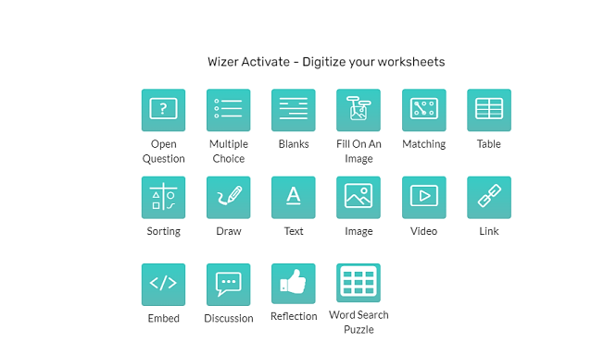

Рис. 1. Элементы рабочего листа

1. Вопрос с открытым ответом OPEN QUESTION. Можно задать размер поля ввода ответа: маленькое (одна строка), среднее (4 строки), большое (8 строк).
2. Вопрос с множественным выбором MULTIPLE CHOICE. Позволяет выбирать и один правильный ответ. Варианты ответов предлагается располагать в строчку или в столбик, а также использовать в их качестве фотографии.
3. Вставка текста BLANKS. Позволяет в набранный учителем отрывок текста вставлять пропущенные слова. Причем эти слова можно вписывать самому ученику, а можно вставлять из банка слов, которые можно расположить отдельным текстовым полем или вызывать по клику на поле для вставки.
4. Подписи к рисунку FILL ON AN IMAGE. Можно загрузить рисунок или документ PDF- формата, расставить на нем метки и интерактивный плакат готов.
5. Задание на соответствие MATCHING. Заполняются правое и левое поле.
6. Заполнение таблицы TABLE. Первым этапом задаем размерность таблицы: количество строк и столбцов и указываем если нужно заголовки (ставим галочку в окне Строка заголовка). Как и в случае со вставкой текста есть вариант заполнения таблицы с банка слов или самими учащимися. Приступаем к заполнения таблицу: первая вкладка для вопросов, вторая – для ответов. Это необходимо для быстрой проверки правильности заполнения таблицы.
7. Задание на сортировку SORTING, вернее на группировку. Указываем необходимое количество групп, их заголовки и сами ключевые термины. Они отображаются в случайном порядке в автоматически созданном банке слов.
8. Вопрос типа рисунок DRAW. Вариантов использования этого типа вопроса множество. Можно задать фон тетрадным листком или любой фотографией. Тогда получится своеобразный вопрос типа подписи к рисунку, только без подсказок, где подписывать. Учащийся в качестве ответа или рисует самостоятельно (панель похожа на рабочую панель программы Paint) или вставляет свою уже готовую фотографию.
9. Элемент типа текст TEXT служит для вставки текстового раздела. Обычно используется в качестве пояснения к разделу Работа с текстом.
10. Элемент типа рисунок IMAGE служит для вставки рисунка, причем его можно загрузить с компьютера или найти в интернете, через расположенную тут же поисковую строку.
11. Элемент видео VIDEO позволяет вставлять в рабочий лист видеофрагмент для работы. Поддерживаются только видео с канала YouTube, вставляются ссылкой или через поисковую строку.
12. Элемент ссылка LINK позволяет вставить в рабочий лист по ссылке другой ресурс.
13. Также можно внедрить в ИРЛ образовательный ресурс через вставку кода EMBED.
14. Элемент обратная связь DISCUSSION позволяет организовать обратную связь с обучающимися на протяжении всего времени их работы с ИРЛ, а не только проверку готовой выполненной работы.
15. Элемент рефлексии урока REFLECTION позволяет ее подвести сразу же в ИРЛ. Для этого можно использовать иконки или описать свободным текстом.
16. Задание типа головоломки пазл WORD SEARCH PUZZLE.

При создании интегрированного или тестового листа, сервис предлагает выставить количество баллов за каждое созданное задание. Вставленные элементы рабочего листа при необходимости копируются или перемещаются. Рабочие листы очень красочные, многофункциональные, над ними возможна совместная работа нескольких коллег. Их можно использовать на занятии в интерактивном виде только при наличии Интернета или распечатать и использовать в обычном виде на бумаге.

Порядок работы предполагает последовательное изучение теоретического материала и выполнение заданий по темам в указанные сроки.

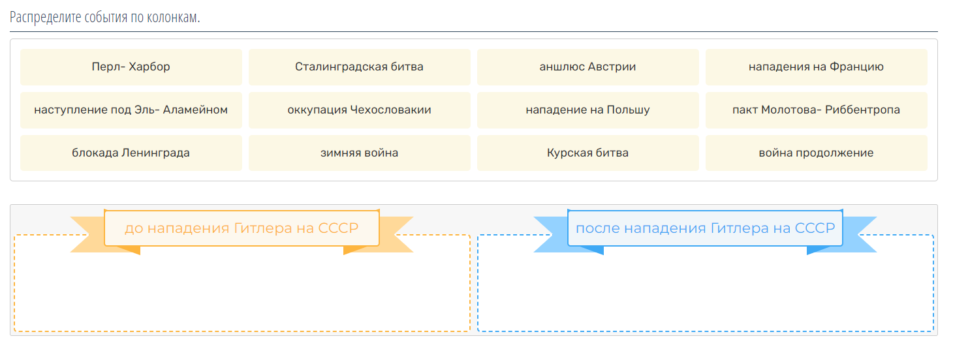Рис. 2. Фрагмент рабочего листа в Wizer.me.(ссылка <https://app.wizer.me/editor/ZdOoQ5chA5z2>).

Данный рабочий лист используется на занятиях истории при изучении Второй мировой войны на этапе закрепления материала (Рис. 2).

К каждой изученной теме даётся интерактивный рабочий лист для выполнения практической работы. Обязательным этапом практического занятия является изучение исторических источников и работа с картами (Рис. 3).

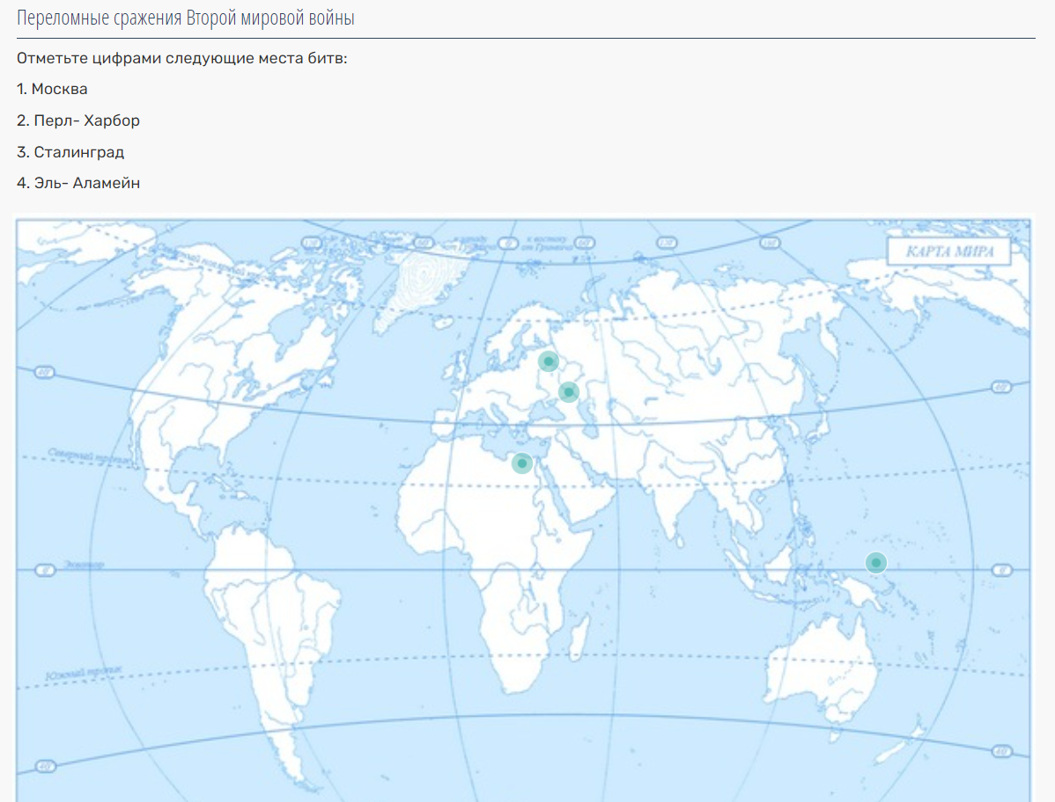

Рис. 3. Фрагмент рабочего листа в Wizer.me. (ссылка <https://app.wizer.me/editor/hl9ZtWyrRGsU>).

Готовый интерактивный рабочий лист может быть представлен ученикам по ссылке.

При выставлении оценки учитываются оценки за выполненные работы и точки рубежного контроля по следующим критериям:

* выполнения заданий в срок;
* выполнения заданий качественно;
* выполнения заданий, используя дополнительные источники;
* соблюдение этики общения с другими студентами и преподавателем;
* освоение ИКТ при выполнении задания.

Исходя из этого, можно сделать вывод, что использование интерактивных рабочих листов на занятиях истории носят не только образовательный, но и профориентационный характер. Итогом выполнения всех заданий является овладение цифровыми компетенциями, что позволит студентам в дальнейшем при работе определять задачи для поиска цифровой информации; эффективно искать информацию в сети Интернет; определять источники цифровой информации; уметь анализировать цифровую информацию и отбирать педагогически значимую информацию. Таким образом, внедрение этого метода в учебный процесс может оказаться полезным инструментом для повышения эффективности обучения.

**Список использованных источников**

1. Wizer — инструмент для создания интерактивных рабочих листов: <https://nitforyou.com/wizer/> (дата обращения: 19.03.2024).
2. Байденко В. Компетенции в профессиональном образовании // Высшее образование в России. 2006. — № 1. — С. 45–52.
3. Бурдак Д.Е. Методика использования интерактивного рабочего листа в учебном процессе / Бурдак Д.Е. [Электронный ресурс] // Инфоурок : [сайт]. — URL: <https://infourok.ru/metodika-ispolzovaniya-interaktivnogo-rabochego-lista-v-uchebnom-processe-6461267.html> (дата обращения: 22.03.2024).
4. Зверева, Н. А. Применение современных педагогических технологий в среднем профессиональном образовании / Н. А. Зверева. — Текст : непосредственный // Инновационные педагогические технологии : материалы II Междунар. науч. конф. (г. Казань, май 2015 г.). — Казань : Бук, 2015. — С. 161-164. — URL: <https://moluch.ru/conf/ped/archive/150/8083/> (дата обращения: 22.03.2024).
5. Курвитс М. Мастерская Марины Курвитс. [Электронный ресурс]. URL: <http://marinakurvits.com> (дата обращения: 22.03.2024).
6. Реализация компетентностного подхода в среднем профессиональном образовании | Статья: | Образовательная социальная сеть/ – URL : <https://nsportal.ru/shkola/raznoe/library/2021/11/18/realizatsiya-kompetentnostnogo-podhoda-v-srednem-professionalnom> (дата обращения: 20.03.24).